[веб-страница](https://developer.mozilla.org/en-US/docs/Learn/Common_questions/Web_mechanics/Pages_sites_servers_and_search_engines#web_page)

Документ, который может отображаться в веб-браузере, таком как Firefox, Google Chrome, Opera, Microsoft Edge или Apple Safari. Их также часто называют просто "страницами".

[Веб-сайт](https://developer.mozilla.org/en-US/docs/Learn/Common_questions/Web_mechanics/Pages_sites_servers_and_search_engines#website)

Совокупность веб-страниц, которые сгруппированы вместе и обычно связаны между собой различными способами. Часто называемых "веб-сайтом" или "site".

[веб-сервер](https://developer.mozilla.org/en-US/docs/Learn/Common_questions/Web_mechanics/Pages_sites_servers_and_search_engines#web_server)

Компьютер, на котором размещен веб-сайт в Интернете.

[поисковая система](https://developer.mozilla.org/en-US/docs/Learn/Common_questions/Web_mechanics/Pages_sites_servers_and_search_engines#search_engine)

Веб-сервис, который помогает вам находить другие веб-страницы, такие как Google, Bing, Yahoo или DuckDuckGo. Доступ к поисковым системам обычно осуществляется через веб-браузер (например, вы можете выполнять поиск в поисковой системе непосредственно в адресной строке Firefox, Chrome и т.д.) Или через веб-страницу (например [bing.com](https://www.bing.com/) или [duckduckgo.com](https://duckduckgo.com/)).

Давайте рассмотрим простую аналогию — публичную библиотеку. Это то, что вы обычно делаете при посещении библиотеки:

1. Найдите индекс поиска и найдите название нужной вам книги.
2. Запишите номер книги в каталоге.
3. Перейдите в соответствующий раздел, содержащий книгу, найдите нужный номер по каталогу и получите книгу.

Давайте сравним библиотеку с веб-сервером:

* Библиотека похожа на веб-сервер. В ней есть несколько разделов, что аналогично веб-серверу, на котором размещается несколько веб-сайтов.
* Различные разделы (естественные науки, математика, история и т.д.) В библиотеке подобны веб-сайтам. Каждый раздел подобен уникальному веб-сайту (два раздела не содержат одинаковых книг).
* Книги в каждом разделе подобны веб-страницам. На одном веб-сайте может быть несколько веб-страниц, например, в разделе науки (веб-сайт) будут книги по теплу, звуку, термодинамике, статике и т.д. (веб-страницы). Каждую веб-страницу можно найти в уникальном местоположении (URL).
* Поисковый индекс подобен поисковой системе. У каждой книги есть свое уникальное местоположение в библиотеке (две книги не могут храниться в одном месте), которое определяется номером каталога.

### [Веб-страница](https://developer.mozilla.org/en-US/docs/Learn/Common_questions/Web_mechanics/Pages_sites_servers_and_search_engines#web_page_2)

**Веб-страница** - это простой документ, отображаемый [браузером](https://developer.mozilla.org/en-US/docs/Glossary/Browser). Такие документы написаны на языке [HTML](https://developer.mozilla.org/en-US/docs/Glossary/HTML) (который мы рассмотрим более подробно в [других статьях](https://developer.mozilla.org/en-US/docs/Web/HTML)). Веб-страница может содержать множество различных типов ресурсов, таких как:

* *информация о стиле* — управление внешним видом страницы
* *скрипты* — которые добавляют интерактивности странице
* *медиа* - изображения, звуки и видео.

**Примечание:** Браузеры также могут отображать другие документы, такие как [PDF](https://developer.mozilla.org/en-US/docs/Glossary/PDF) файлы или изображения, но термин **веб-страница** конкретно относится к HTML-документам. В противном случае мы используем только термин "**документ**".

Доступ ко всем веб-страницам, доступным в Интернете, осуществляется по уникальному адресу. Чтобы получить доступ к странице, просто введите ее адрес в адресной строке вашего браузера:

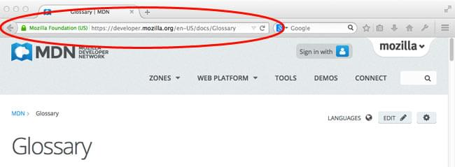

### [Веб-сайт](https://developer.mozilla.org/en-US/docs/Learn/Common_questions/Web_mechanics/Pages_sites_servers_and_search_engines#website_2)

*Веб-сайт* - это набор связанных веб-страниц (плюс связанные с ними ресурсы), которые совместно используют уникальное доменное имя. Каждая веб—страница данного веб-сайта содержит явные ссылки - чаще всего в виде кликабельных фрагментов текста, — которые позволяют пользователю переходить с одной страницы веб-сайта на другую.

Чтобы открыть веб-сайт, введите свое доменное имя в адресную строку браузера, и браузер будет отображать сайте основной веб-страницы, или *страницы* (случайно называют "домашний"):

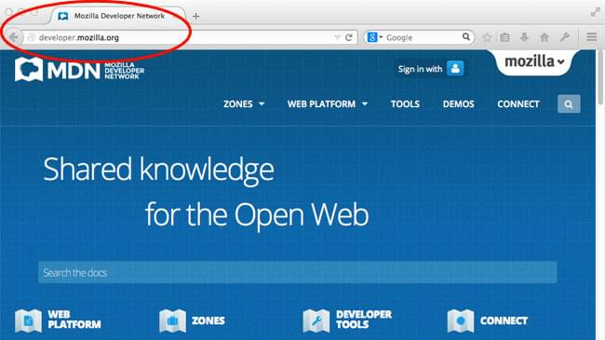

Обратите внимание, что также возможен *одностраничный веб-сайт*: сайт, состоящий из одной веб-страницы, которая при необходимости динамически обновляется новым контентом.

### [Веб-сервер](https://developer.mozilla.org/en-US/docs/Learn/Common_questions/Web_mechanics/Pages_sites_servers_and_search_engines#web_server_2)

*Веб-сервер* - это компьютер, на котором размещен один или несколько *веб-сайтов*. "Хостинг" означает, что все *веб-страницы* и поддерживающие их файлы доступны на этом компьютере. *Веб-сервер* отправляет любую *веб-страницу* с *веб-сайта*, который он размещает, в браузер любого пользователя по запросу пользователя.

Не путайте *веб-сайты* и *веб-серверы*. Например, если вы слышите, как кто-то говорит: "Мой веб-сайт не отвечает", на самом деле это означает, что *веб-сервер* не отвечает и, следовательно, *веб-сайт* недоступен. Что еще более важно, поскольку веб-сервере может размещаться несколько сайтов, термин *веб-сервер* никогда не используется для обозначения сайте, так как это может привести к большой путанице. В нашем предыдущем примере, если мы сказали: "Мой веб-сервер не отвечает", это означает, что несколько веб-сайтов на этом веб-сервере недоступны.

### [Поисковая система](https://developer.mozilla.org/en-US/docs/Learn/Common_questions/Web_mechanics/Pages_sites_servers_and_search_engines#search_engine_2)

Поисковые системы являются распространенным источником путаницы в Интернете. Поисковая система - это особый вид веб-сайта, который помогает пользователям находить веб-страницы с *других* веб-сайтов.

Их существует множество: [Google](https://www.google.com/), [Bing](https://www.bing.com/), [Яндекс](https://yandex.com/), [DuckDuckGo](https://duckduckgo.com/) и многие другие. Некоторые из них являются общими, некоторые специализированы по определенным темам. Используйте то, что вам больше нравится.

Многие новички в Интернете путают поисковые системы и браузеры. Давайте внесем ясность: ***браузер*** - это программное обеспечение, которое извлекает и отображает веб-страницы; ***поисковая система*** - это веб-сайт, который помогает людям находить веб-страницы с других веб-сайтов. Путаница возникает из-за того, что при первом запуске браузера он отображает домашнюю страницу поисковой системы. Это имеет смысл, потому что, очевидно, первое, что вы хотите сделать с помощью браузера, - это найти веб-страницу для отображения. Не путайте инфраструктуру (например, браузер) с сервисом (например, поисковой системой). Это различие вам немного поможет, но даже некоторые профессионалы говорят расплывчато, так что не беспокойтесь по этому поводу.

Вот пример Firefox, показывающий окно поиска Google в качестве начальной страницы по умолчанию:

